1) Открыть и изучить работу модели – Periodic .gps, выполнив командой START 90.
В модели представлено описание работы склада (Stock). Склад пополняется после еженедельной (по пятницам) инвентаризации (reorder). Исходное количество товара на складе - 1000 штук. Ежедневный спрос колеблется между 40 и 63 штуками (daily demand). Целевой уровень состояния склада – 1000 шт. Объем дозаказа равен разнице между текущим уровнем и целевым. Если количество товара по итогам инвентаризации не менее 800, то дозаказ не производится. Склад работает 5 дней в неделю. Время доставки заказа – 1 неделя (5 рабочих дней). Промоделировать работу склада в течение 225 дней и определить появляется ли дефицит на складе.

Запуск моделирования на 225 дней:
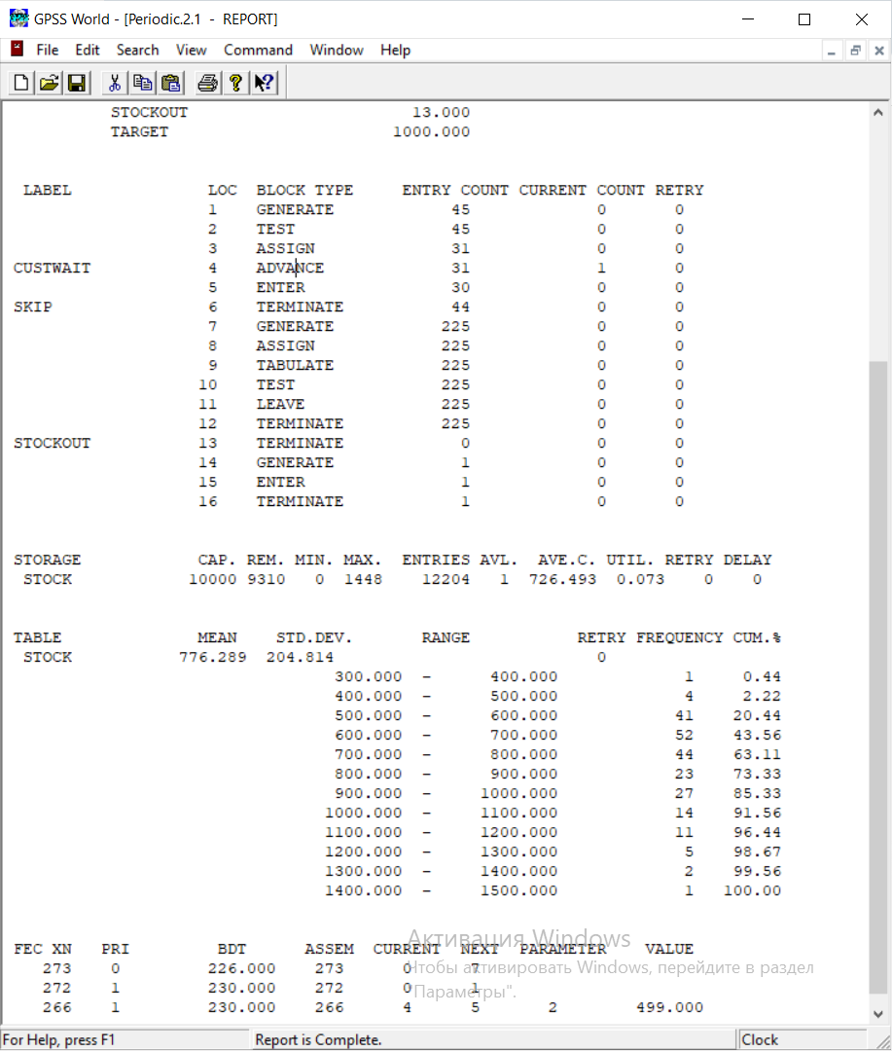

GPSS World Simulation Report - Periodic.2.1

Sunday, June 7, 2026 20:36:35

START TIME END TIME BLOCKS FACILITIES STORAGES
0.000 225.000 16 0 1

NAME VALUE
CUSTWAIT 4.000
DEMAND 10008.000
ORDERQTY 10007.000
REORDER 800.000
SKIP 6.000
STOCK 10006.000
STOCKOUT 13.000
TARGET 1000.000

LABEL LOC BLOCK TYPE ENTRY COUNT CURRENT COUNT RETRY
1 GENERATE 45 0 0
2 TEST 45 0 0
3 ASSIGN 31 0 0
CUSTWAIT 4 ADVANCE 31 1 0
5 ENTER 30 0 0
SKIP 6 TERMINATE 44 0 0
7 GENERATE 225 0 0
8 ASSIGN 225 0 0
9 TABULATE 225 0 0
10 TEST 225 0 0
11 LEAVE 225 0 0
12 TERMINATE 225 0 0
STOCKOUT 13 TERMINATE 0 0 0
14 GENERATE 1 0 0
15 ENTER 1 0 0
16 TERMINATE 1 0 0

STORAGE CAP. REM. MIN. MAX. ENTRIES AVL. AVE.C. UTIL. RETRY DELAY
STOCK 10000 9310 0 1448 12204 1 726.493 0.073 0 0

TABLE MEAN STD.DEV. RANGE RETRY FREQUENCY CUM.%
STOCK 776.289 204.814 0
300.000 - 400.000 1 0.44
400.000 - 500.000 4 2.22
500.000 - 600.000 41 20.44
600.000 - 700.000 52 43.56
700.000 - 800.000 44 63.11
800.000 - 900.000 23 73.33
900.000 - 1000.000 27 85.33
1000.000 - 1100.000 14 91.56
1100.000 - 1200.000 11 96.44
1200.000 - 1300.000 5 98.67
1300.000 - 1400.000 2 99.56
1400.000 - 1500.000 1 100.00

FEC XN PRI BDT ASSEM CURRENT NEXT PARAMETER VALUE
273 0 226.000 273 0 7
272 1 230.000 272 0 1
266 1 230.000 266 4 5 2 499.000

При моделировании работы склада в течение 225 дней дефицит на складе НЕ появляется. Спрос покупателей на протяжении всего времени удовлетворялся полностью.

2) Открыть и изучить работу модели Stockctl.GPS, выполнив ее командой START 52.
На основе данных из примера stockctl.gps сделайте модель товародвижения и складских запасов в филиалах. Составьте модель, в которой используются ресурсы типа storage. Установите единицу времени – 1 день. Необходимо получить данные для построения графиков изменения складских запасов для всех четырёх складов за один год. Для контроля выполнения заказов добавьте блоки Queue, Depart, QTable.
Настройка графика:
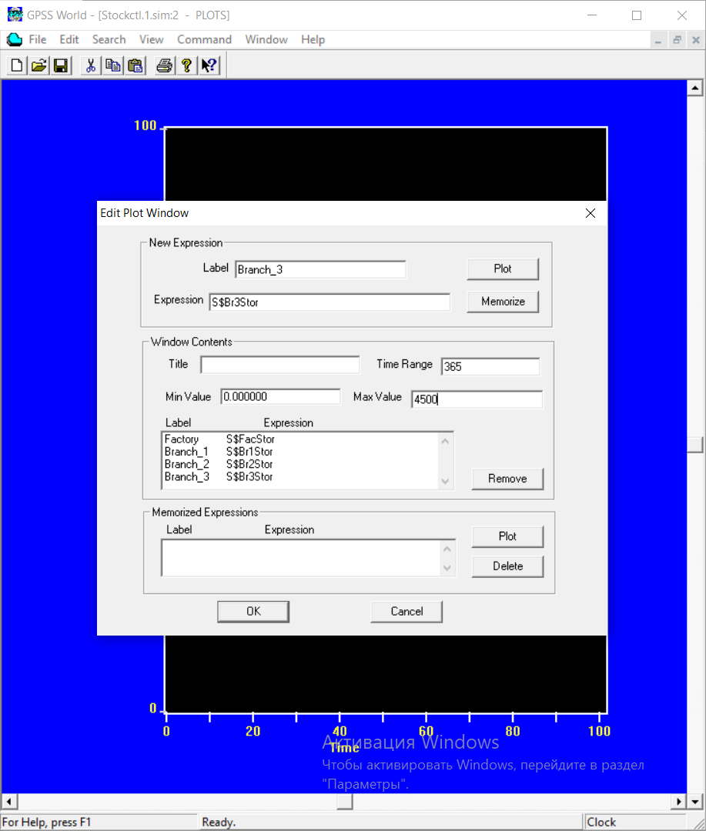

Работа графика:
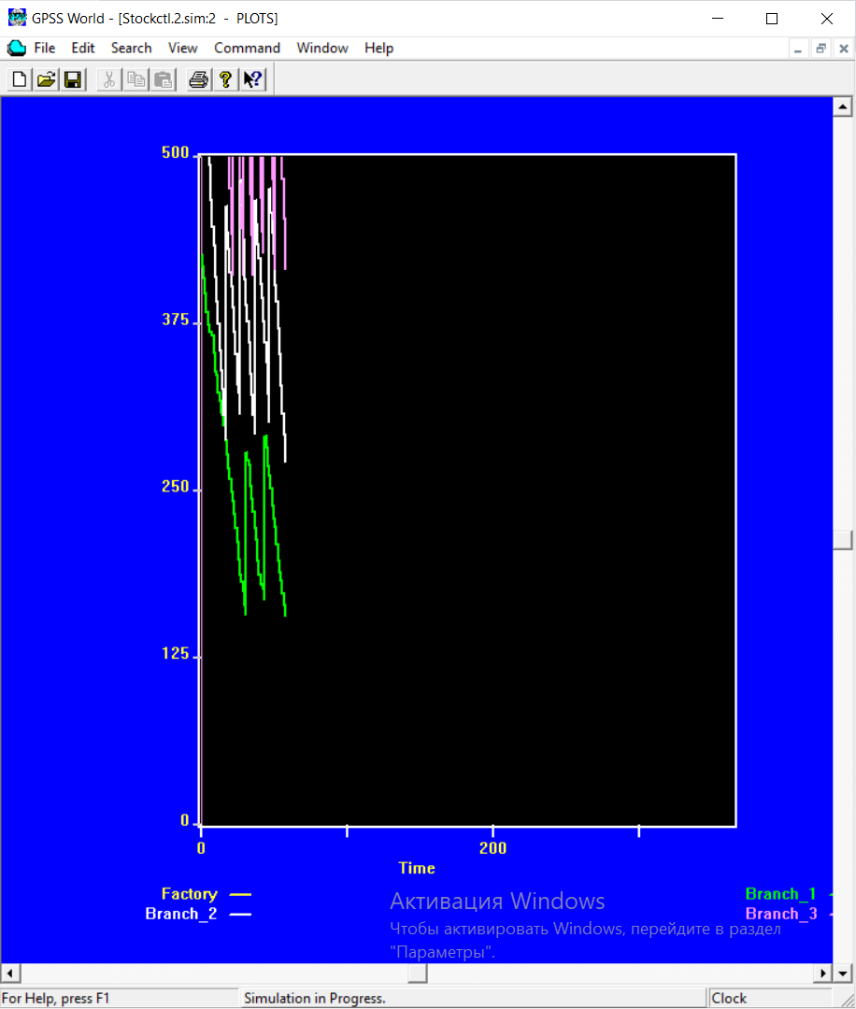

Отчет:

GPSS World Simulation Report - Stockctl.2.1

Sunday, June 7, 2026 20:28:51

START TIME END TIME BLOCKS FACILITIES STORAGES
0.000 365.000 47 0 4

NAME VALUE
BR1CHECK 17.000
BR1EOQ 115.000
BR1PNT 240.000
BR1STOR 10007.000
BR2CHECK 25.000
BR2EOQ 165.000
BR2PNT 430.000
BR2STOR 10008.000
BR3CHECK 33.000
BR3EOQ 200.000
BR3PNT 630.000
BR3STOR 10009.000
DEMAND1 10026.000
DEMAND2 10027.000
DEMAND3 10028.000
FACCHECK 10.000
FACPNT 2100.000
FACQTY 2300.000
FACSTOR 10006.000
Q_BR1 10013.000
Q_BR1TAB 10012.000
Q_BR2 10015.000
Q_BR2TAB 10014.000
Q_BR3 10017.000
Q_BR3TAB 10016.000
Q_FAC 10011.000
Q_FACTAB 10010.000

LABEL LOC BLOCK TYPE ENTRY COUNT CURRENT COUNT RETRY
1 GENERATE 1 0 0
2 TERMINATE 1 0 0
3 GENERATE 1 0 0
4 ENTER 1 0 0
5 ENTER 1 0 0
6 ENTER 1 0 0
7 ENTER 1 0 0
8 TERMINATE 1 0 0
9 GENERATE 1 0 0
FACCHECK 10 TEST 8 0 0
11 QUEUE 8 0 0
12 ADVANCE 8 1 0
13 DEPART 7 0 0
14 ENTER 7 0 0
15 TRANSFER 7 0 0
16 GENERATE 1 0 0
BR1CHECK 17 TEST 25 0 0
18 QUEUE 25 0 0
19 ADVANCE 25 0 0
20 DEPART 25 0 0
21 LEAVE 25 0 0
22 ENTER 25 0 0
23 TRANSFER 25 1 0
24 GENERATE 1 0 0
BR2CHECK 25 TEST 39 0 0
26 QUEUE 39 0 0
27 ADVANCE 39 1 0
28 DEPART 38 0 0
29 LEAVE 38 0 0
30 ENTER 38 0 0
31 TRANSFER 38 0 0
32 GENERATE 1 0 0
BR3CHECK 33 TEST 46 0 0
34 QUEUE 46 0 0
35 ADVANCE 46 1 0
36 DEPART 45 0 0
37 LEAVE 45 0 0
38 ENTER 45 0 0
39 TRANSFER 45 0 0
40 GENERATE 365 0 0
41 ASSIGN 365 0 0
42 ASSIGN 365 0 0
43 ASSIGN 365 0 0
44 LEAVE 365 0 0
45 LEAVE 365 0 0
46 LEAVE 365 0 0
47 TERMINATE 365 0 0

QUEUE MAX CONT. ENTRY ENTRY(0) AVE.CONT. AVE.TIME AVE.(-0) RETRY
Q_FAC 1 1 8 0 0.575 26.250 26.250 0
Q_BR1 1 0 25 0 0.479 7.000 7.000 0
Q_BR2 1 1 39 0 0.734 6.872 6.872 0
Q_BR3 1 1 46 0 0.877 6.957 6.957 0

STORAGE CAP. REM. MIN. MAX. ENTRIES AVL. AVE.C. UTIL. RETRY DELAY
FACSTOR 100000 98645 0 3400 19500 1 1946.507 0.019 0 0
BR1STOR 50000 49716 0 430 3305 1 245.992 0.005 1 0
BR2STOR 50000 49611 0 600 6870 1 390.126 0.008 0 0
BR3STOR 50000 49514 0 1000 10000 1 557.477 0.011 0 0

TABLE MEAN STD.DEV. RANGE RETRY FREQUENCY CUM.%
Q_FACTAB 28.000 0.000 0
26.000 - 31.000 7 100.00
Q_BR1TAB 7.000 0.000 0
5.000 - 7.000 25 100.00
Q_BR2TAB 7.000 0.000 0
5.000 - 7.000 38 100.00
Q_BR3TAB 7.000 0.000 0
5.000 - 7.000 45 100.00

FEC XN PRI BDT ASSEM CURRENT NEXT PARAMETER VALUE
372 3 366.000 372 0 40
6 1 367.000 6 35 36
5 1 370.000 5 27 28
3 2 379.000 3 12 13
373 0 730.000 373 0 1

3) Откройте и выполните модель на языке Python storage_inv_sim.ipynb. Настройте при необходимости одинаковые конфигурации параметров моделей. Сравните результаты моделирования c Periodic .gps.

[1] на складе: 955, дозаказ: [], отказы: 0
[2] на складе: 914, дозаказ: [], отказы: 0
[3] на складе: 864, дозаказ: [], отказы: 0
[4] на складе: 801, дозаказ: [], отказы: 0
[5] на складе: 761, дозаказ: [], отказы: 0
[6] на складе: 698, дозаказ: [], отказы: 0
[7] на складе: 651, дозаказ: [], отказы: 0
[8] на складе: 600, дозаказ: [], отказы: 0
[9] на складе: 537, дозаказ: [], отказы: 0
[10] на складе: 537, дозаказ: [463], отказы: 0
[10] на складе: 485, дозаказ: [463], отказы: 0
[11] на складе: 423, дозаказ: [463], отказы: 0
[12] на складе: 382, дозаказ: [463], отказы: 0
[13] на складе: 336, дозаказ: [463], отказы: 0
[14] на складе: 289, дозаказ: [463], отказы: 0
[15] на складе: 289, дозаказ: [463, 711], отказы: 0
[15] на складе: 752, дозаказ: [711], отказы: 0
[15] на складе: 706, дозаказ: [711], отказы: 0
[16] на складе: 651, дозаказ: [711], отказы: 0
[17] на складе: 590, дозаказ: [711], отказы: 0
[18] на складе: 537, дозаказ: [711], отказы: 0
[19] на складе: 485, дозаказ: [711], отказы: 0
[20] на складе: 1196, дозаказ: [], отказы: 0
[20] на складе: 1156, дозаказ: [], отказы: 0
[21] на складе: 1116, дозаказ: [], отказы: 0
[22] на складе: 1057, дозаказ: [], отказы: 0
[23] на складе: 1006, дозаказ: [], отказы: 0
[24] на складе: 958, дозаказ: [], отказы: 0
[25] на складе: 911, дозаказ: [], отказы: 0
[26] на складе: 852, дозаказ: [], отказы: 0
[27] на складе: 800, дозаказ: [], отказы: 0
[28] на складе: 739, дозаказ: [], отказы: 0
[29] на складе: 683, дозаказ: [], отказы: 0
[30] на складе: 683, дозаказ: [317], отказы: 0
[30] на складе: 620, дозаказ: [317], отказы: 0
[31] на складе: 577, дозаказ: [317], отказы: 0
[32] на складе: 524, дозаказ: [317], отказы: 0
[33] на складе: 476, дозаказ: [317], отказы: 0
[34] на складе: 433, дозаказ: [317], отказы: 0
[35] на складе: 433, дозаказ: [317, 567], отказы: 0
[35] на складе: 750, дозаказ: [567], отказы: 0
[35] на складе: 695, дозаказ: [567], отказы: 0
[36] на складе: 640, дозаказ: [567], отказы: 0
[37] на складе: 585, дозаказ: [567], отказы: 0
[38] на складе: 522, дозаказ: [567], отказы: 0
[39] на складе: 472, дозаказ: [567], отказы: 0
[40] на складе: 1039, дозаказ: [], отказы: 0
[40] на складе: 980, дозаказ: [], отказы: 0
[41] на складе: 924, дозаказ: [], отказы: 0
[42] на складе: 884, дозаказ: [], отказы: 0
[43] на складе: 844, дозаказ: [], отказы: 0
[44] на складе: 804, дозаказ: [], отказы: 0
[45] на складе: 748, дозаказ: [], отказы: 0
[46] на складе: 703, дозаказ: [], отказы: 0
[47] на складе: 658, дозаказ: [], отказы: 0
[48] на складе: 597, дозаказ: [], отказы: 0
[49] на складе: 540, дозаказ: [], отказы: 0
[50] на складе: 540, дозаказ: [460], отказы: 0
[50] на складе: 482, дозаказ: [460], отказы: 0
[51] на складе: 427, дозаказ: [460], отказы: 0
[52] на складе: 385, дозаказ: [460], отказы: 0
[53] на складе: 333, дозаказ: [460], отказы: 0
[54] на складе: 286, дозаказ: [460], отказы: 0
[55] на складе: 286, дозаказ: [460, 714], отказы: 0
[55] на складе: 746, дозаказ: [714], отказы: 0
[55] на складе: 699, дозаказ: [714], отказы: 0
[56] на складе: 654, дозаказ: [714], отказы: 0
[57] на складе: 614, дозаказ: [714], отказы: 0
[58] на складе: 571, дозаказ: [714], отказы: 0
[59] на складе: 510, дозаказ: [714], отказы: 0
[60] на складе: 1224, дозаказ: [], отказы: 0
[60] на складе: 1182, дозаказ: [], отказы: 0
[61] на складе: 1140, дозаказ: [], отказы: 0
[62] на складе: 1092, дозаказ: [], отказы: 0
[63] на складе: 1030, дозаказ: [], отказы: 0
[64] на складе: 977, дозаказ: [], отказы: 0
[65] на складе: 933, дозаказ: [], отказы: 0
[66] на складе: 892, дозаказ: [], отказы: 0
[67] на складе: 833, дозаказ: [], отказы: 0
[68] на складе: 780, дозаказ: [], отказы: 0
[69] на складе: 740, дозаказ: [], отказы: 0
[70] на складе: 740, дозаказ: [260], отказы: 0
[70] на складе: 698, дозаказ: [260], отказы: 0
[71] на складе: 656, дозаказ: [260], отказы: 0
[72] на складе: 600, дозаказ: [260], отказы: 0
[73] на складе: 548, дозаказ: [260], отказы: 0
[74] на складе: 501, дозаказ: [260], отказы: 0
[75] на складе: 501, дозаказ: [260, 499], отказы: 0
[75] на складе: 761, дозаказ: [499], отказы: 0
[75] на складе: 700, дозаказ: [499], отказы: 0
[76] на складе: 638, дозаказ: [499], отказы: 0
[77] на складе: 588, дозаказ: [499], отказы: 0
[78] на складе: 547, дозаказ: [499], отказы: 0
[79] на складе: 493, дозаказ: [499], отказы: 0
[80] на складе: 992, дозаказ: [], отказы: 0
[80] на складе: 934, дозаказ: [], отказы: 0
[81] на складе: 890, дозаказ: [], отказы: 0
[82] на складе: 831, дозаказ: [], отказы: 0
[83] на складе: 782, дозаказ: [], отказы: 0
[84] на складе: 726, дозаказ: [], отказы: 0
[85] на складе: 726, дозаказ: [274], отказы: 0
[85] на складе: 686, дозаказ: [274], отказы: 0
[86] на складе: 646, дозаказ: [274], отказы: 0
[87] на складе: 600, дозаказ: [274], отказы: 0
[88] на складе: 552, дозаказ: [274], отказы: 0
[89] на складе: 497, дозаказ: [274], отказы: 0
[90] на складе: 497, дозаказ: [274, 503], отказы: 0
[90] на складе: 771, дозаказ: [503], отказы: 0
[90] на складе: 720, дозаказ: [503], отказы: 0
[91] на складе: 657, дозаказ: [503], отказы: 0
[92] на складе: 614, дозаказ: [503], отказы: 0
[93] на складе: 563, дозаказ: [503], отказы: 0
[94] на складе: 508, дозаказ: [503], отказы: 0
[95] на складе: 1011, дозаказ: [], отказы: 0
[95] на складе: 967, дозаказ: [], отказы: 0
[96] на складе: 914, дозаказ: [], отказы: 0
[97] на складе: 859, дозаказ: [], отказы: 0
[98] на складе: 818, дозаказ: [], отказы: 0
[99] на складе: 770, дозаказ: [], отказы: 0
[100] на складе: 770, дозаказ: [230], отказы: 0
[100] на складе: 729, дозаказ: [230], отказы: 0
[101] на складе: 675, дозаказ: [230], отказы: 0
[102] на складе: 616, дозаказ: [230], отказы: 0
[103] на складе: 576, дозаказ: [230], отказы: 0
[104] на складе: 521, дозаказ: [230], отказы: 0
[105] на складе: 521, дозаказ: [230, 479], отказы: 0
[105] на складе: 751, дозаказ: [479], отказы: 0
[105] на складе: 705, дозаказ: [479], отказы: 0
[106] на складе: 646, дозаказ: [479], отказы: 0
[107] на складе: 597, дозаказ: [479], отказы: 0
[108] на складе: 537, дозаказ: [479], отказы: 0
[109] на складе: 482, дозаказ: [479], отказы: 0
[110] на складе: 961, дозаказ: [], отказы: 0
[110] на складе: 913, дозаказ: [], отказы: 0
[111] на складе: 862, дозаказ: [], отказы: 0
[112] на складе: 816, дозаказ: [], отказы: 0
[113] на складе: 773, дозаказ: [], отказы: 0
[114] на складе: 733, дозаказ: [], отказы: 0
[115] на складе: 733, дозаказ: [267], отказы: 0
[115] на складе: 690, дозаказ: [267], отказы: 0
[116] на складе: 634, дозаказ: [267], отказы: 0
[117] на складе: 587, дозаказ: [267], отказы: 0
[118] на складе: 532, дозаказ: [267], отказы: 0
[119] на складе: 479, дозаказ: [267], отказы: 0
[120] на складе: 479, дозаказ: [267, 521], отказы: 0
[120] на складе: 746, дозаказ: [521], отказы: 0
[120] на складе: 687, дозаказ: [521], отказы: 0
[121] на складе: 637, дозаказ: [521], отказы: 0
[122] на складе: 580, дозаказ: [521], отказы: 0
[123] на складе: 524, дозаказ: [521], отказы: 0
[124] на складе: 473, дозаказ: [521], отказы: 0
[125] на складе: 994, дозаказ: [], отказы: 0
[125] на складе: 951, дозаказ: [], отказы: 0
[126] на складе: 909, дозаказ: [], отказы: 0
[127] на складе: 862, дозаказ: [], отказы: 0
[128] на складе: 801, дозаказ: [], отказы: 0
[129] на складе: 741, дозаказ: [], отказы: 0
[130] на складе: 741, дозаказ: [259], отказы: 0
[130] на складе: 682, дозаказ: [259], отказы: 0
[131] на складе: 626, дозаказ: [259], отказы: 0
[132] на складе: 564, дозаказ: [259], отказы: 0
[133] на складе: 506, дозаказ: [259], отказы: 0
[134] на складе: 447, дозаказ: [259], отказы: 0
[135] на складе: 447, дозаказ: [259, 553], отказы: 0
[135] на складе: 706, дозаказ: [553], отказы: 0
[135] на складе: 649, дозаказ: [553], отказы: 0
[136] на складе: 590, дозаказ: [553], отказы: 0
[137] на складе: 538, дозаказ: [553], отказы: 0
[138] на складе: 479, дозаказ: [553], отказы: 0
[139] на складе: 438, дозаказ: [553], отказы: 0
[140] на складе: 991, дозаказ: [], отказы: 0
[140] на складе: 949, дозаказ: [], отказы: 0
[141] на складе: 888, дозаказ: [], отказы: 0
[142] на складе: 837, дозаказ: [], отказы: 0
[143] на складе: 779, дозаказ: [], отказы: 0
[144] на складе: 724, дозаказ: [], отказы: 0
[145] на складе: 724, дозаказ: [276], отказы: 0
[145] на складе: 680, дозаказ: [276], отказы: 0
[146] на складе: 618, дозаказ: [276], отказы: 0
[147] на складе: 556, дозаказ: [276], отказы: 0
[148] на складе: 512, дозаказ: [276], отказы: 0
[149] на складе: 465, дозаказ: [276], отказы: 0
[150] на складе: 465, дозаказ: [276, 535], отказы: 0
[150] на складе: 741, дозаказ: [535], отказы: 0
[150] на складе: 697, дозаказ: [535], отказы: 0
[151] на складе: 648, дозаказ: [535], отказы: 0
[152] на складе: 603, дозаказ: [535], отказы: 0
[153] на складе: 540, дозаказ: [535], отказы: 0
[154] на складе: 488, дозаказ: [535], отказы: 0
[155] на складе: 1023, дозаказ: [], отказы: 0
[155] на складе: 977, дозаказ: [], отказы: 0
[156] на складе: 925, дозаказ: [], отказы: 0
[157] на складе: 863, дозаказ: [], отказы: 0
[158] на складе: 821, дозаказ: [], отказы: 0
[159] на складе: 773, дозаказ: [], отказы: 0
[160] на складе: 773, дозаказ: [227], отказы: 0
[160] на складе: 711, дозаказ: [227], отказы: 0
[161] на складе: 666, дозаказ: [227], отказы: 0
[162] на складе: 609, дозаказ: [227], отказы: 0
[163] на складе: 556, дозаказ: [227], отказы: 0
[164] на складе: 501, дозаказ: [227], отказы: 0
[165] на складе: 501, дозаказ: [227, 499], отказы: 0
[165] на складе: 728, дозаказ: [499], отказы: 0
[165] на складе: 675, дозаказ: [499], отказы: 0
[166] на складе: 617, дозаказ: [499], отказы: 0
[167] на складе: 565, дозаказ: [499], отказы: 0
[168] на складе: 517, дозаказ: [499], отказы: 0
[169] на складе: 458, дозаказ: [499], отказы: 0
[170] на складе: 957, дозаказ: [], отказы: 0
[170] на складе: 904, дозаказ: [], отказы: 0
[171] на складе: 855, дозаказ: [], отказы: 0
[172] на складе: 814, дозаказ: [], отказы: 0
[173] на складе: 765, дозаказ: [], отказы: 0
[174] на складе: 718, дозаказ: [], отказы: 0
[175] на складе: 718, дозаказ: [282], отказы: 0
[175] на складе: 668, дозаказ: [282], отказы: 0
[176] на складе: 617, дозаказ: [282], отказы: 0
[177] на складе: 568, дозаказ: [282], отказы: 0
[178] на складе: 514, дозаказ: [282], отказы: 0
[179] на складе: 451, дозаказ: [282], отказы: 0
[180] на складе: 451, дозаказ: [282, 549], отказы: 0
[180] на складе: 733, дозаказ: [549], отказы: 0
[180] на складе: 686, дозаказ: [549], отказы: 0
[181] на складе: 634, дозаказ: [549], отказы: 0
[182] на складе: 591, дозаказ: [549], отказы: 0
[183] на складе: 531, дозаказ: [549], отказы: 0
[184] на складе: 484, дозаказ: [549], отказы: 0
[185] на складе: 1033, дозаказ: [], отказы: 0
[185] на складе: 978, дозаказ: [], отказы: 0
[186] на складе: 922, дозаказ: [], отказы: 0
[187] на складе: 870, дозаказ: [], отказы: 0
[188] на складе: 816, дозаказ: [], отказы: 0
[189] на складе: 754, дозаказ: [], отказы: 0
[190] на складе: 754, дозаказ: [246], отказы: 0
[190] на складе: 705, дозаказ: [246], отказы: 0
[191] на складе: 646, дозаказ: [246], отказы: 0
[192] на складе: 599, дозаказ: [246], отказы: 0
[193] на складе: 542, дозаказ: [246], отказы: 0
[194] на складе: 501, дозаказ: [246], отказы: 0
[195] на складе: 501, дозаказ: [246, 499], отказы: 0
[195] на складе: 747, дозаказ: [499], отказы: 0
[195] на складе: 696, дозаказ: [499], отказы: 0
[196] на складе: 635, дозаказ: [499], отказы: 0
[197] на складе: 589, дозаказ: [499], отказы: 0
[198] на складе: 546, дозаказ: [499], отказы: 0
[199] на складе: 505, дозаказ: [499], отказы: 0
[200] на складе: 1004, дозаказ: [], отказы: 0
[200] на складе: 960, дозаказ: [], отказы: 0
[201] на складе: 900, дозаказ: [], отказы: 0
[202] на складе: 842, дозаказ: [], отказы: 0
[203] на складе: 802, дозаказ: [], отказы: 0
[204] на складе: 750, дозаказ: [], отказы: 0
[205] на складе: 750, дозаказ: [250], отказы: 0
[205] на складе: 705, дозаказ: [250], отказы: 0
[206] на складе: 644, дозаказ: [250], отказы: 0
[207] на складе: 582, дозаказ: [250], отказы: 0
[208] на складе: 541, дозаказ: [250], отказы: 0
[209] на складе: 488, дозаказ: [250], отказы: 0
[210] на складе: 488, дозаказ: [250, 512], отказы: 0
[210] на складе: 738, дозаказ: [512], отказы: 0
[210] на складе: 675, дозаказ: [512], отказы: 0
[211] на складе: 623, дозаказ: [512], отказы: 0
[212] на складе: 577, дозаказ: [512], отказы: 0
[213] на складе: 537, дозаказ: [512], отказы: 0
[214] на складе: 494, дозаказ: [512], отказы: 0
[215] на складе: 1006, дозаказ: [], отказы: 0
[215] на складе: 957, дозаказ: [], отказы: 0
[216] на складе: 895, дозаказ: [], отказы: 0
[217] на складе: 838, дозаказ: [], отказы: 0
[218] на складе: 787, дозаказ: [], отказы: 0
[219] на складе: 729, дозаказ: [], отказы: 0
[220] на складе: 729, дозаказ: [271], отказы: 0
[220] на складе: 671, дозаказ: [271], отказы: 0
[221] на складе: 615, дозаказ: [271], отказы: 0
[222] на складе: 573, дозаказ: [271], отказы: 0
[223] на складе: 520, дозаказ: [271], отказы: 0
[224] на складе: 468, дозаказ: [271], отказы: 0
